МИНОБРНАУКИ РОССИИ
САНКТ-ПЕТЕРБУРГСКИЙ ГОСУДАРСТВЕННЫЙ
ЭЛЕКТРОТЕХНИЧЕСКИЙ УНИВЕРСИТЕТ
«ЛЭТИ» ИМ. В.И. УЛЬЯНОВА (ЛЕНИНА)
Кафедра МОЭВМ

ОТЧЕТ
по лабораторной работе №7
по дисциплине «Вычислительная математика»
Тема: Решение систем линейных уравнений методом Гаусса.

Студент гр. 4342 |  | Михайлов М.А.
Преподаватель |  | Пуеров Г.Ю.

Санкт-Петербург
2026
Цель работы.
Реализовать метод Гаусса с частичным выбором ведущего элемента, протестировать его на матрицах различного размера (включая большие матрицы до N=10000 и плохо обусловленные матрицы Гильберта), сравнить точность и производительность с оптимизированной реализацией из библиотеки Eigen.
Теоретический минимум.
Метод Гаусса - это классический алгоритм последовательного исключения неизвестных для решения систем линейных уравнений. Он приводит матрицу системы к треугольному виду с помощью элементарных преобразований, после чего переменные находятся обратной подстановкой. Метод универсален и подходит для систем с любым числом решений.
Существуют модификации алгоритма для повышения точности:
- Метод частичного выбора - на каждом шаге выбирается максимальный элемент из столбца;
- Метод полного выбора - на каждом шаге выбирается максимальный элемент из всех элементов по индексу больших текущего.
Для оценки погрешности полученного приближенного решения x∗ по сравнению с точным (эталонным) решением xˉ используется Евклидова норма (L2-норма) вектора ошибки:
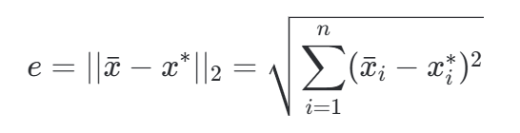
Выполнение работы.
Программа написана на C++ с использованием шаблонного класса squareMatrix для хранения матрицы и векторов. Метод Гаусса реализован в функции GaussianElimination, которая:
1. На каждом шаге прямого хода вызывает getRowOfMaxElement для поиска максимального элемента в столбце;
2. Выполняет перестановку строк;
3. Исключает переменные;
4. Проверяет вырожденность матрицы (если ведущий элемент близок к нулю);
5. Выполняет обратный ход.
Генерация тестовых данных: создаётся случайная матрица A и эталонный вектор xˉ; правая часть вычисляется как b=Axˉ. Это позволяет точно оценить погрешность.
Сравнение с библиотекой Eigen
Для сравнения использовался метод partialPivLu библиотеки Eigen (также основанный на методе Гаусса с частичным выбором). Эксперимент проводился для размеров матриц N=2,27,52,…,1000 (шаг 25). Для каждого размера выполнялось 10 запусков, усреднялись время выполнения и относительная погрешность (среднее относительное отклонение компонент вектора решения).
Результаты (см. рис. 1):
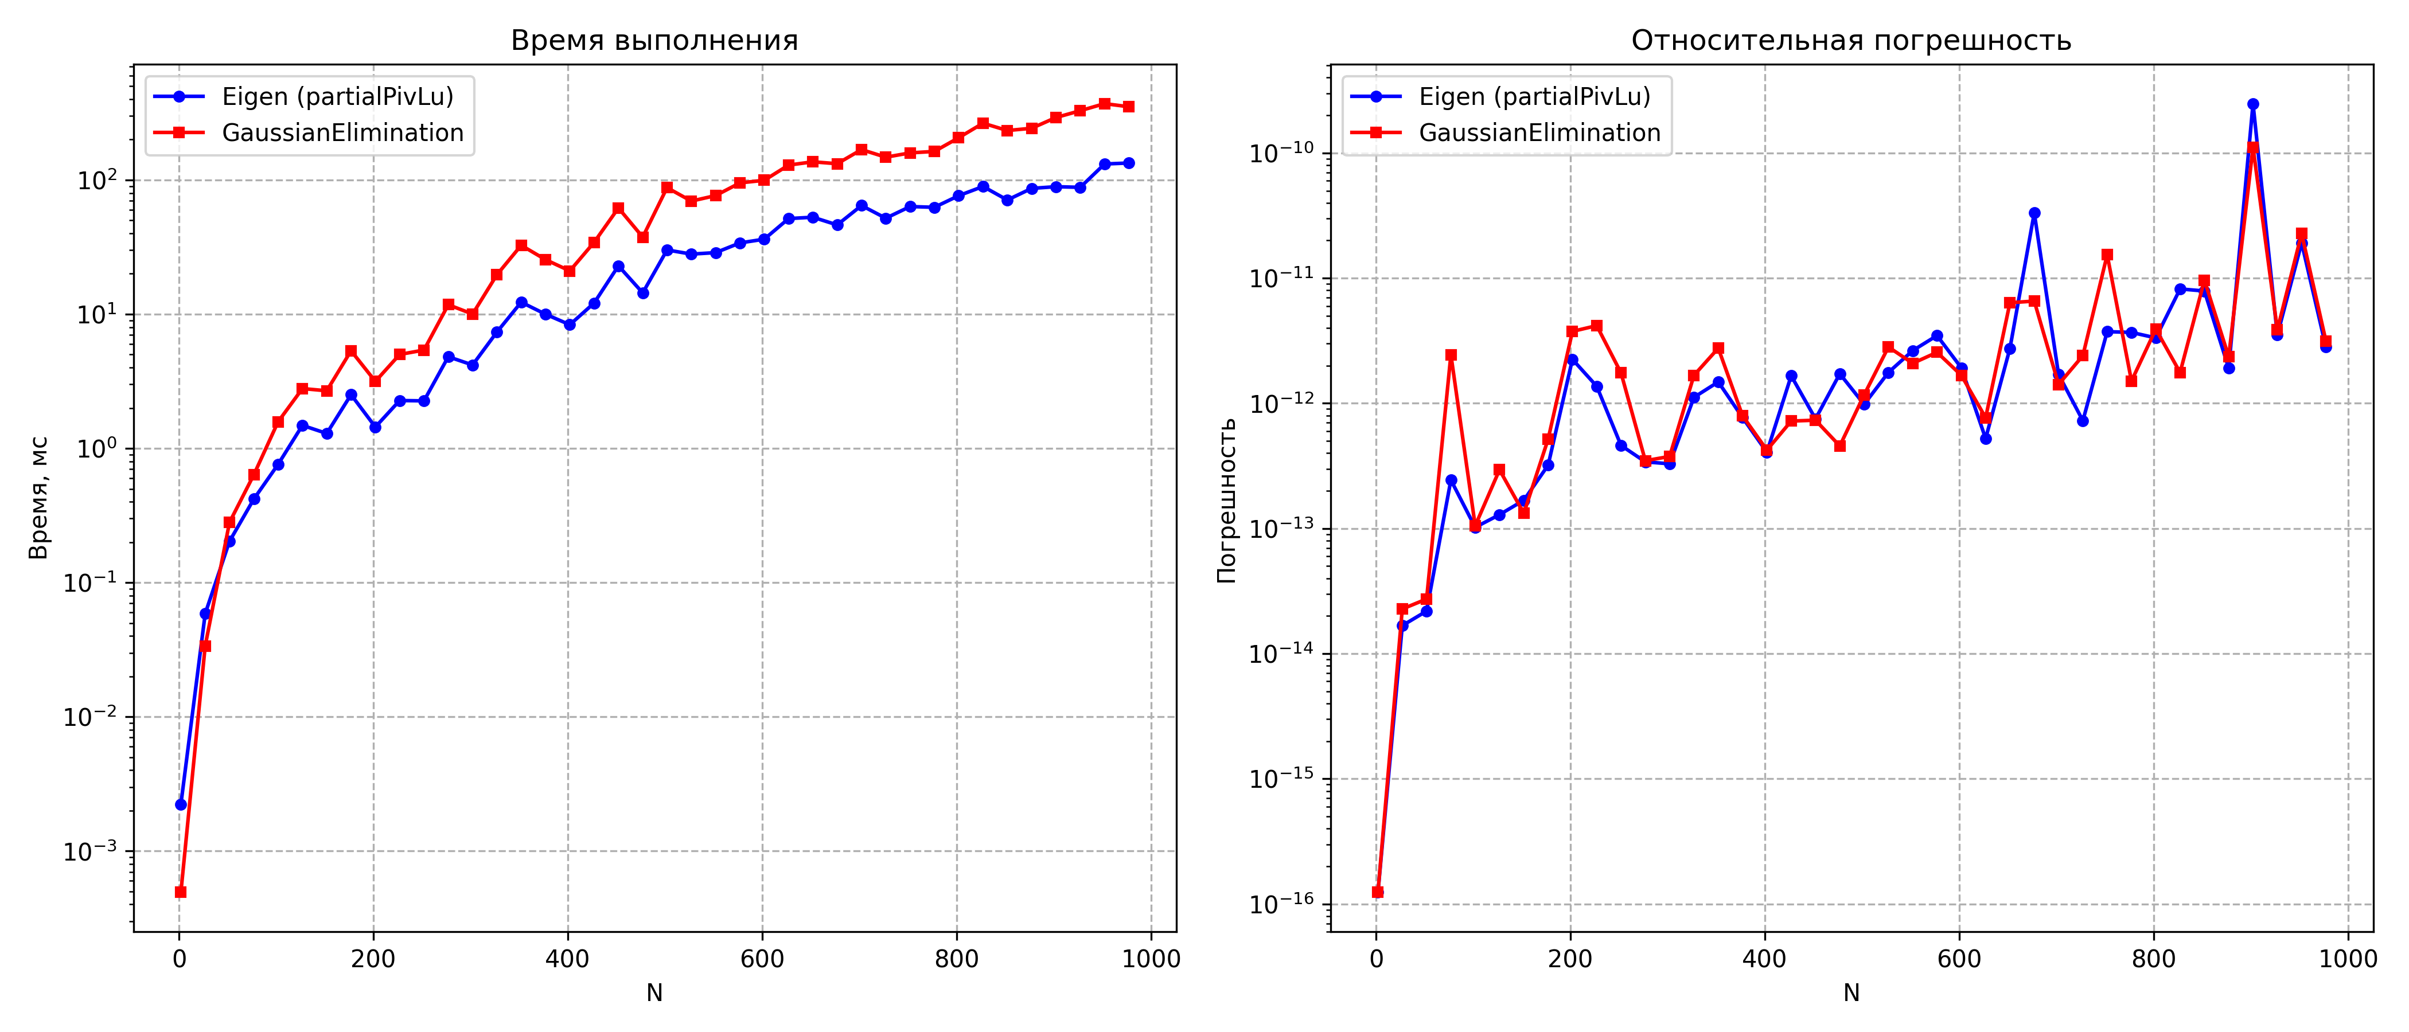
Рисунок 1 – Сравнение с EIgen
Временная сложность обоих методов близка к кубической, наша реализация немного медленнее оптимизированной библиотеки Eigen, что объясняется менее эффективным использованием кэша и отсутствием векторизации.
Относительная погрешность для хорошо обусловленных случайных матриц в обоих методах находится на уровне 10⁻¹²−10⁻¹⁴ для double, что подтверждает корректность реализации.
Стресс-тестирование на больших матрицах
Были решены системы с матрицами размером N=1000 и N=10000. Для N=10000 использование double позволило уложиться в оперативную память (около 800 МБ для матрицы). Время решения составило:
N=1000: ≈ 2.41252 секунды;
N=10000: ≈ 2641.66 секунды.
Алгоритм успешно справился с задачей без переполнения стека или ошибок выделения памяти.
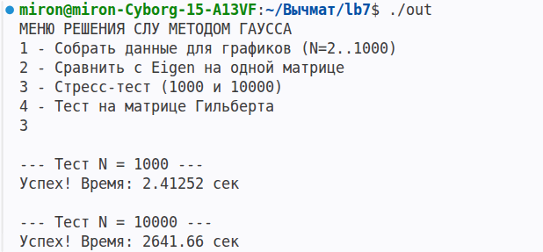
Рисунок 2 – выполнение стресс-тестов
Матрицы Гильберта
Матрица Гильберта H_{ij​}=1/(i+j−1) является классическим примером плохо обусловленной матрицы (число обусловленности растёт экспоненциально с N). Программа была протестирована для N=5,10,15,20.
N | Евклидова норма погрешности
5 | 3.07362e-11
10 | 0.00173847
15 | 36.3835
20 | 182.441

При N=15 метод Гаусса выдаёт погрешность более 10, а при N=20 – более 100. Это демонстрирует, что для плохо обусловленных систем стандартный тип double не позволяет получить приемлемую точность из-за катастрофического роста ошибок округления.
Выводы.
В ходе лабораторной работы:
1. Реализован метод Гаусса с частичным выбором ведущего элемента.
2. Проведено сравнение с библиотекой Eigen – показана сопоставимая точность и более низкая (но ожидаемая) производительность.
3. Успешно решены системы с матрицами размера до 10000×10000, что подтверждает работоспособность при высоких нагрузках.
4. На матрицах Гильберта продемонстрирован эффект накопления вычислительной погрешности, связанный с плохой обусловленностью. Для таких систем необходимы специальные методы.
Таким образом, цель работы достигнута, реализованный алгоритм может использоваться для решения систем среднего размера с хорошо обусловленными матрицами.

ПРИЛОЖЕНИЕ А
ИСХОДНЫЙ КОД ПРОГРАММЫ
Файл lb7.cpp
#include <iostream>
#include <fstream>
#include <cmath>
#include <vector>
#include <chrono>
#include <stdexcept>
#include <cstdlib>
#include <eigen3/Eigen/Dense>
#include "matlib.hpp"

#define REPEAT_COUNT 10
using type = double;

template <class T>
std::pair<std::vector<T>, std::vector<T>> getCorrectResponseVectors(squareMatrix<T>& M) {
int N = M.getN();
std::vector<T> X(N, 0), B(N, 0);
for (int i = 0; i < N; ++i)
X[i] = M.getRandomNumber();
for (int i = 0; i < N; ++i)
for (int j = 0; j < N; ++j)
B[i] += M.getElement(i, j) * X[j];
return {X, B};
}

template <class T>
std::vector<T> GaussianElimination(squareMatrix<T>& M, std::vector<T>& B) {
int N = M.getN();
std::vector<T> X(N, 0);

for (int i = 0; i < N - 1; ++i) {
int pivotRow = M.getRowOfMaxElement(i, i);
if (pivotRow == -1 || std::fabs(M.getElement(pivotRow, i)) < EPSILON) {
throw std::runtime_error("Матрица вырождена!");
}
if (pivotRow != i) {
M.swapRows(pivotRow, i);
std::swap(B[pivotRow], B[i]);
}
auto& row_i = M.getRow(i);
for (int j = i + 1; j < N; ++j) {
auto& row_j = M.getRow(j);
T factor = row_j[i] / row_i[i];
for (int k = i; k < N; ++k)
row_j[k] -= factor * row_i[k];
B[j] -= factor * B[i];
}
}

if (std::fabs(M.getElement(N-1, N-1)) < EPSILON)
throw std::runtime_error("Матрица вырождена!");

for (int i = N - 1; i >= 0; --i) {
const auto& row_i = M.getRow(i);
T sum = 0;
for (int j = i + 1; j < N; ++j)
sum += row_i[j] * X[j];
X[i] = (B[i] - sum) / row_i[i];
}
return X;
}

int getData() {
std::ofstream log("log.txt");
std::vector<std::vector<long double>> results;
std::cout << "Сбор статистики (N = 2 .. 1000). Это может занять время...\n";

for (int N = 2; N <= 1000; N += 25) {
long double t_eigen = 0, err_eigen = 0, t_gauss = 0, err_gauss = 0;
int validCount = 0;

for (int rep = 0; rep < REPEAT_COUNT; ++rep) {
squareMatrix<type> M_orig(N);
auto [X_exact, B] = getCorrectResponseVectors(M_orig);

Eigen::MatrixXd eigenM(N, N);
Eigen::VectorXd eigenB(N);
for (int i = 0; i < N; ++i) {
for (int j = 0; j < N; ++j)
eigenM(i, j) = M_orig.getElement(i, j);
eigenB(i) = B[i];
}

auto startE = std::chrono::high_resolution_clock::now();
Eigen::VectorXd eigenX = eigenM.partialPivLu().solve(eigenB);
auto endE = std::chrono::high_resolution_clock::now();
t_eigen += std::chrono::duration<double, std::milli>(endE - startE).count();

long double err_e = 0.0;
int cnt_e = 0;
for (int i = 0; i < N; ++i) {
if (std::fabs(X_exact[i]) > 1e-10) {
err_e += std::fabs(X_exact[i] - eigenX(i)) / std::fabs(X_exact[i]);
++cnt_e;
}
}
err_eigen += (cnt_e > 0) ? err_e / cnt_e : 0.0;

squareMatrix<type> M_gauss = M_orig;
auto startG = std::chrono::high_resolution_clock::now();
try {
std::vector<type> X_gauss = GaussianElimination(M_gauss, B);
auto endG = std::chrono::high_resolution_clock::now();
t_gauss += std::chrono::duration<double, std::milli>(endG - startG).count();

long double err_g = 0.0;
int cnt_g = 0;
for (int i = 0; i < N; ++i) {
if (std::fabs(X_exact[i]) > 1e-10) {
err_g += std::fabs(X_exact[i] - X_gauss[i]) / std::fabs(X_exact[i]);
++cnt_g;
}
}
err_gauss += (cnt_g > 0) ? err_g / cnt_g : 0.0;
++validCount;
} catch (...) {
}
}
if (validCount > 0) {
t_eigen /= REPEAT_COUNT;
err_eigen /= REPEAT_COUNT;
t_gauss /= REPEAT_COUNT;
err_gauss /= REPEAT_COUNT;
results.push_back({(long double)N, t_eigen, err_eigen, t_gauss, err_gauss});
}
if (N % 200 == 2) std::cout << "Обработано N = " << N << "\n";
}

for (auto& row : results) {
for (auto val : row) log << val << '\t';
log << '\n';
}
log.close();

std::ofstream py("plotter.py");
py << R"(
import matplotlib.pyplot as plt
import sys

N, t_e, e_e, t_g, e_g = [], [], [], [], []
try:
with open('log.txt', 'r') as f:
for line in f:
data = list(map(float, line.split()))
N.append(data[0]); t_e.append(data[1]); e_e.append(data[2]); t_g.append(data[3]); e_g.append(data[4])
except Exception as e:
print('Ошибка чтения:', e)
sys.exit(1)

fig, (ax1, ax2) = plt.subplots(1, 2, figsize=(14,6))
ax1.plot(N, t_e, 'b-o', markersize=4, label='Eigen (partialPivLu)')
ax1.plot(N, t_g, 'r-s', markersize=4, label='GaussianElimination')
ax1.set_yscale('log'); ax1.grid(True, linestyle='--'); ax1.set_title('Время выполнения'); ax1.set_xlabel('N'); ax1.set_ylabel('Время, мс'); ax1.legend()

ax2.plot(N, e_e, 'b-o', markersize=4, label='Eigen (partialPivLu)')
ax2.plot(N, e_g, 'r-s', markersize=4, label='GaussianElimination')
ax2.set_yscale('log'); ax2.grid(True, linestyle='--'); ax2.set_title('Относительная погрешность'); ax2.set_xlabel('N'); ax2.set_ylabel('Погрешность'); ax2.legend()

plt.tight_layout()
plt.savefig('graphs.png', dpi=300)
plt.show()
)";
py.close();
system("python plotter.py");
return 0;
}

int CompareGaussianAndLU() {
int N;
std::cout << "Введите размер матрицы N: ";
std::cin >> N;
squareMatrix<type> M(N);
auto [X_exact, B] = getCorrectResponseVectors(M);

Eigen::MatrixXd eigenM(N, N);
Eigen::VectorXd eigenB(N);
for (int i = 0; i < N; ++i) {
for (int j = 0; j < N; ++j) eigenM(i, j) = M.getElement(i, j);
eigenB(i) = B[i];
}

auto startE = std::chrono::high_resolution_clock::now();
Eigen::VectorXd eigenX = eigenM.partialPivLu().solve(eigenB);
auto endE = std::chrono::high_resolution_clock::now();
double tEigen = std::chrono::duration<double, std::milli>(endE - startE).count();
std::cout << "Eigen время: " << tEigen << " мс\n";

try {
auto startG = std::chrono::high_resolution_clock::now();
std::vector<type> X_gauss = GaussianElimination(M, B);
auto endG = std::chrono::high_resolution_clock::now();
double tGauss = std::chrono::duration<double, std::milli>(endG - startG).count();
std::cout << "Метод Гаусса время: " << tGauss << " мс\n";

double errEigen = 0.0, errGauss = 0.0;
for (int i = 0; i < N; ++i) {
errEigen += (X_exact[i] - eigenX(i)) * (X_exact[i] - eigenX(i));
errGauss += (X_exact[i] - X_gauss[i]) * (X_exact[i] - X_gauss[i]);
}
std::cout << "||Точный - Eigen||_2 = " << std::sqrt(errEigen) << "\n";
std::cout << "||Точный - Gauss||_2 = " << std::sqrt(errGauss) << "\n";
} catch (const std::exception& e) {
std::cout << "Ошибка: " << e.what() << "\n";
}
return 0;
}

int TestLargeMatrices() {
std::vector<int> sizes = {1000, 10000};
for (int N : sizes) {
std::cout << "\n--- Тест N = " << N << " ---\n";
try {
squareMatrix<type> M(N);
auto [X_exact, B] = getCorrectResponseVectors(M);
auto start = std::chrono::high_resolution_clock::now();
std::vector<type> X_gauss = GaussianElimination(M, B);
auto end = std::chrono::high_resolution_clock::now();
double sec = std::chrono::duration<double>(end - start).count();
std::cout << "Успех! Время: " << sec << " сек\n";
} catch (const std::bad_alloc&) {
std::cout << "Недостаточно памяти для N = " << N << "\n";
} catch (const std::exception& e) {
std::cout << "Ошибка: " << e.what() << "\n";
}
}
return 0;
}

int TestHilbertMatrix() {
int N;
std::cout << "Введите размер матрицы Гильберта N: ";
std::cin >> N;
squareMatrix<type> M(N, true);
auto [X_exact, B] = getCorrectResponseVectors(M);
try {
std::vector<type> X_gauss = GaussianElimination(M, B);
double err = 0.0;
for (int i = 0; i < N; ++i)
err += (X_exact[i] - X_gauss[i]) * (X_exact[i] - X_gauss[i]);
std::cout << "Евклидова норма погрешности: " << std::sqrt(err) << "\n";
std::cout << "Для плохо обусловленных матриц погрешность резко растёт с N.\n";
} catch (const std::exception& e) {
std::cout << "Ошибка: " << e.what() << "\n";
}
return 0;
}

int main() {
std::cout << "МЕНЮ РЕШЕНИЯ СЛУ МЕТОДОМ ГАУССА\n";
std::cout << "1 - Собрать данные для графиков (N=2..1000)\n";
std::cout << "2 - Сравнить с Eigen на одной матрице\n";
std::cout << "3 - Стресс-тест (1000 и 10000)\n";
std::cout << "4 - Тест на матрице Гильберта\n";
int choice;
std::cin >> choice;
switch (choice) {
case 1: return getData();
case 2: return CompareGaussianAndLU();
case 3: return TestLargeMatrices();
case 4: return TestHilbertMatrix();
default: std::cout << "Неверный выбор\n"; return 0;
}
}

Файл matlib.hpp
#ifndef MATRIXLIB_HPP
#define MATRIXLIB_HPP

#include <limits>
#include <vector>
#include <random>
#include <type_traits>
#include <cmath>

#ifndef EPSILON
#define EPSILON 1e-50
#endif

template <class T>
class squareMatrix {
private:
std::vector<std::vector<T>> M;
int N;

public:
squareMatrix(int matrixSide, bool isHilbert = false);
int getN() const { return N; }
const T& getElement(int row, int col) const { return M[row][col]; }
void setElement(int row, int col, T value) { M[row][col] = value; }
T getRandomNumber();
T getHilbertElement(int i, int j) const;
int getRowOfMaxElement(int column, int startRow) const;
void swapRows(int rowI, int rowJ);
std::vector<T>& getRow(int index) { return M[index]; }
};

template <class T>
squareMatrix<T>::squareMatrix(int matrixSide, bool isHilbert) : N(matrixSide) {
M.resize(N, std::vector<T>(N));
for (int i = 0; i < N; ++i) {
for (int j = 0; j < N; ++j) {
M[i][j] = isHilbert ? getHilbertElement(i, j) : getRandomNumber();
}
}
}

template <class T>
T squareMatrix<T>::getRandomNumber() {
if constexpr (std::is_same_v<T, int>) {
static std::random_device rd;
static std::mt19937 gen(rd());
static std::uniform_int_distribution<int> dist(-10, 10);
return dist(gen);
} else if constexpr (std::is_same_v<T, double> || std::is_same_v<T, float> || std::is_same_v<T, long double>) {
static std::random_device rd;
static std::mt19937 gen(rd());
static std::uniform_real_distribution<long double> dist(-10.0, 10.0);
return static_cast<T>(dist(gen));
}
return T(0);
}

template <class T>
T squareMatrix<T>::getHilbertElement(int i, int j) const {
return static_cast<T>(1.0 / (i + j + 1));
}

template <class T>
int squareMatrix<T>::getRowOfMaxElement(int column, int startRow) const {
int targetRow = -1;
T maxElem = -1.0;
for (int i = startRow; i < N; ++i) {
T current = std::fabs(M[i][column]);
if (current > maxElem) {
maxElem = current;
targetRow = i;
}
}
return targetRow;
}

template <class T>
void squareMatrix<T>::swapRows(int rowI, int rowJ) {
if (rowI >= 0 && rowI < N && rowJ >= 0 && rowJ < N)
std::swap(M[rowI], M[rowJ]);
}

#endif

